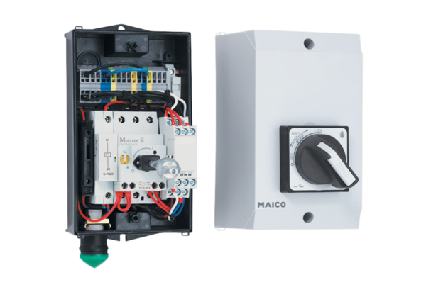PTC termisztor kioldó rendszer MVS 6Csomagolási egység: 1 darabVálaszték: D
Termékszám: 0157.0585Gyártó: MAICO

